OPIS PRZEDMIOTU ZAMÓWIENIA
(OPZ)
NA
ROBOTY BUDOWLANE
DLA ZADANIA PN.
„Rozbiórka stodoły na terenie Zespołu Dworsko- Parkowego Uniwersytetu Szczecińskiego w Kulicach, działka 443/5”

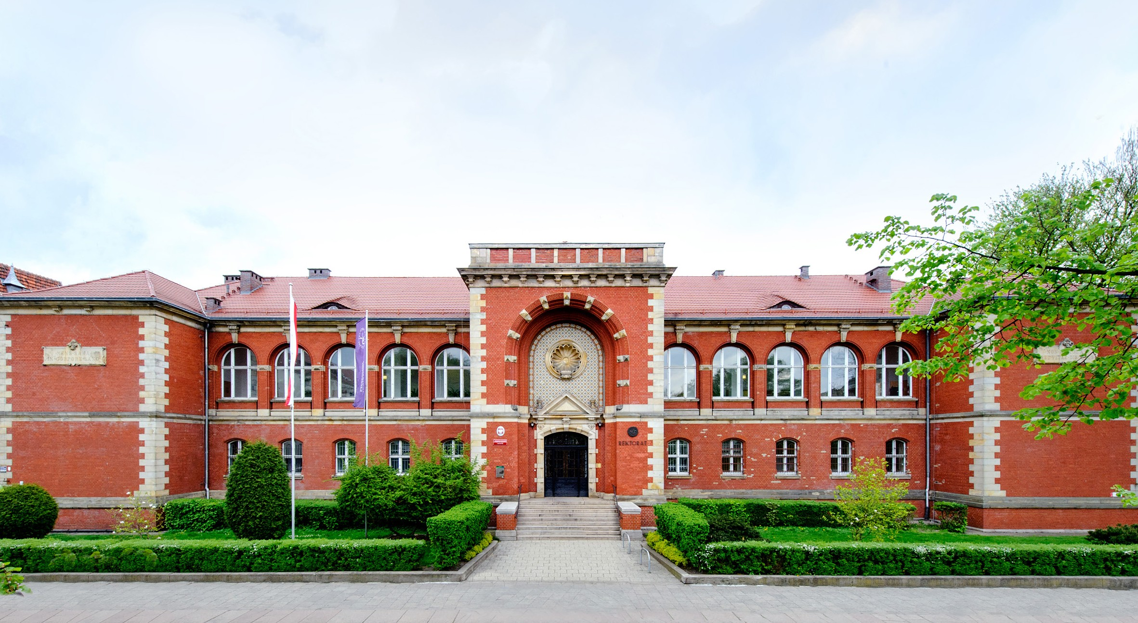

- INFORMACJE PODSTAWOWE
1.1 Zamawiający
Uniwersytet Szczeciński
al. Papieża Jana Pawła II 22a, 70-453 Szczecin
Telefon: 91-444-1105, Fax: 91-444-11-74
Adres e-mail: kanclerz@usz.edu.pl
Adres strony www: http://www.usz.edu.pl/
NIP 851-020-80-05
  - Nazwa i kod określone we wspólnym słowniku zamówień
Kod CPV:
45110000-1 Roboty w zakresie burzenia i rozbiórki obiektów budowlanych; roboty ziemne
45111220-6 Roboty w zakresie usuwania gruzu
45111213-4 Roboty w zakresie oczyszczania terenu
- PRZEDMIOT ZAMÓWIENIA
2.1. Opis ogólny
Przedmiotem zamówienia jest wykonanie rozbiórki budynku gospodarczego na terenie Zespołu Dworsko- Parkowego Uniwersytetu Szczecińskiego- stodoły w Kulicach, działka nr 443/5, wraz z uporządkowaniem i zagospodarowaniem terenu.
Charakterystyka obiektu:
Budynek gospodarczy, wybudowany w technologii tradycyjnej murowanej. Budynek jest nie podpiwniczony i posiada wyłącznie jedną kondygnację nadziemną. Dach o konstrukcji drewnianej jednospadowy, deskowany, kryty papą oraz plandeką.
Dane techniczne budynków:
Długość obiektu: 24.50 m
Szerokość obiektu: 22,00 m
Wysokość w kalenicy: 10,80m – 11,45 m
Wysokość ścian bocznych do okapu: 6,80- 7,50 m
Powierzchnia zabudowy: 528,00 m2
Kubatura budynku: 4 969,58 m3
Kwalifikacja do grupy budynków niskich: N
Przedmiot zamówienia należy wykonać zgodnie z dokumentacją projektową, warunkami technicznymi, postanowieniami umowy, obowiązującymi przepisami, normami oraz zasadami sztuki budowlanej. Roboty należy prowadzić zgodnie z obowiązującymi przepisami bezpieczeństwa i higieny pracy przy wykonywaniu robót budowlanych i przepisami ppoż.

2.2. Lokalizacja inwestycji
Budynek gospodarczy, nr ewid. 57, dz. nr 443/5, obręb geodezyjny Kulice, gmina Nowogard
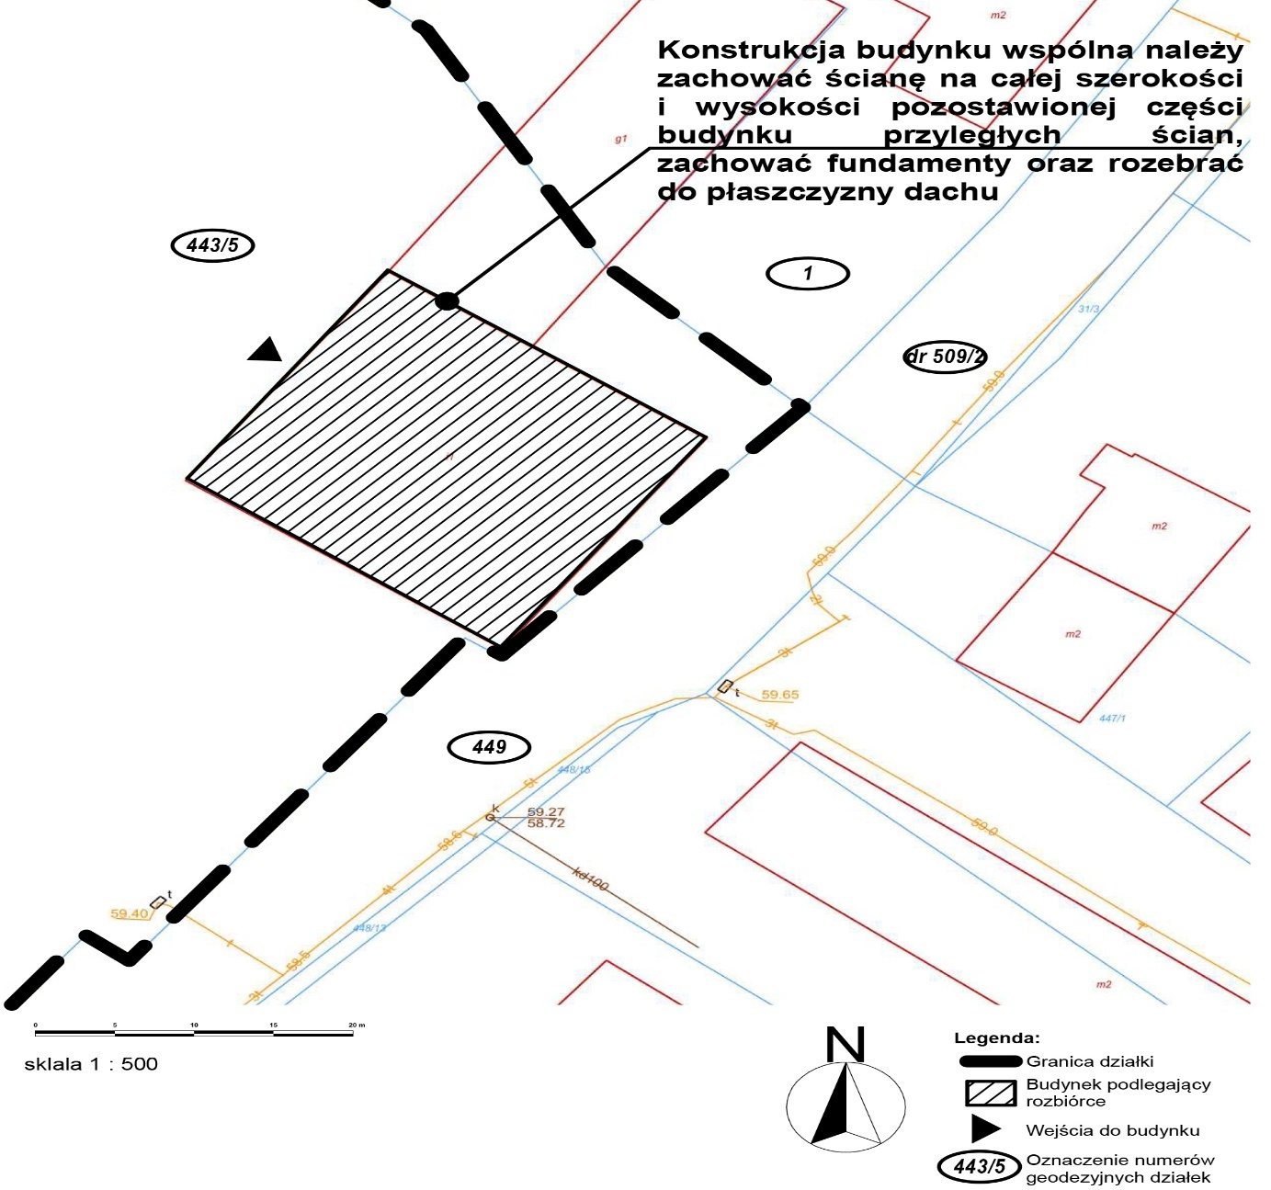

2.3 Zakres prac
Zakres prac rozbiórkowych obejmuje m.in.:
- Prace przygotowawcze (zabezpieczenie, oznakowanie i ogrodzenie terenu robót);
- Demontaż elementów zamocowanych na elewacji, skrzydeł okiennych, drzwiowych;
- Rozbiórka pokrycia dachowego, deskowania, konstrukcji drewnianej, opierzenia, ścian, ścian fundamentowych;
- Rozebranie posadzki betonowej oraz fundamentów budynku;
- Utylizacja i wywiezienie odpadów;
- Transport i ułożenie na paletach odzyskanej cegły rozbiórkowej na terenie dworku;
- Dowóz ziemi urodzajnej wraz z zasianiem trawy;
- Niwelacja i uporządkowanie terenu w miejscach prowadzenia prac rozbiórkowych;
- Renowacja, odbudowa słupa murowanego przylegającego do stodoły na wzór naprawionych;
- Montaż ogrodzenia panelowego na słupkach bez podmurówki od strony drogi publicznej zgodnie z zaznaczonym przebiegiem kolorem czerwonym pkt 2.2. W skład ogrodzenia wchodzą: panel ogrodzeniowy 2500x1500 - około 45 mb, słupki ogrodzeniowe 40x60, pozostałe elementy montażowe. Słupki należy zabetonować.
Panel ogrodzeniowy 2500x1500 z prętów o średnicy 4 mm i stali ocynkowanej, pokryty powłoką poliestrową w kolorze RAL 7016.
Słupki ogrodzeniowe ze stopą stalową, wykonane z profili o przekroju 40x60
i wysokości 1500 mm ze stali ocynkowanej, pokrytej powłoką poliestrową w kolorze RAL 7016. Słupy wyposażone w plastikowe daszki.
Aby zmontować ogrodzenie należy:
• Wyznaczyć w terenie linię ogrodzenia wraz z śluzą wejściową.
• Ustawić ogrodzenie zgodnie z zaleceniami producenta ogrodzenia, zwracając szczególną uwagę na rozstaw między słupkami.
• Wykonać wykopy pod stopy fundamentowe.
• Dno wykopu wypełnić 10 cm warstwą chudego betonu.
• Betonowanie fundamentu betonem klasy C20/25 (B25).
• W następnym etapie betonujemy słupki w stopach zwracając uwagę na zachowanie pionów słupka, ich wysokość, rozstaw osiowy. Wolną przestrzeń pomiędzy słupkiem a stopą należy wypełnić betonem.
• Gdy beton już dokładnie zwiąże przystąpić do montowania słupków i paneli. Panele montujemy za pomocą obejm.

- Śruby powinny przebiegać za drutem, chodzi o to by w przypadku zerwania plastikowej przekładki przed wyciągnięciem panelu zabezpieczać będzie dodatkowo śruba. Do montażu polecamy używać tylko śrub nierdzewnych i nakrętek nierdzewnych - koniecznie zrywalnych. Nakrętka zrywalna zabezpiecza przed rozkręceniem ogrodzenia przez ewentualnych intruzów.
- Montaż bramy i furtki rozpoczyna się od zabetonowania słupków w gruncie.
- Po uzyskaniu odpowiedniej twardości betonu można przystąpić do zawieszenia skrzydła furtki lub bramy. Zastosowane zawiasy posiadają regulację umożliwiającą precyzyjne zawieszenie skrzydła, niwelując niedokładności osadzenia słupów.
- Ostatnim krokiem montażu jest zamocowanie zaczepu zamka, który jest jednocześnie ogranicznikiem furtki. Zaczep przykręca się do słupka za pomocą dostarczonych wkrętów samowiercących. Aby uniknąć korozji w miejscach wiercenia przed finalnym montażem należy usunąć opiłki metalu oraz zamalować otwory po wkrętach.
- Wykonanie i zgłoszenie mapy geodezyjnej po rozbiórce;
Wykonawca zobowiązany będzie do zapewnienia:
- Kierownika rozbiórki: Wymagane kwalifikacje: uprawnienia do pełnienia samodzielnych funkcji technicznych w budownictwie bez ograniczeń,
- Zapewnienia pełnej obsługi geodezyjno-kartograficznej (wykonanie prac geodezyjnych i kartograficznych należy prowadzić zgodnie z warunkami technicznymi wydanymi przez Wydział Geodezji, Kartografii i Katastru w Goleniowie. Wykonawca zobowiązany będzie do prowadzenia geodezyjnej obsługi zadania oraz wykonania powykonawczej dokumentacji geodezyjnej zgodnie z obowiązującymi warunkami technicznymi prowadzenia prac geodezyjnych - dotyczących założenia bazy danych GESUT i BDOT 500 na terenie miasta oraz prowadzenia części cyfrowego systemu państwowego zasobu geodezyjnego i kartograficznego w systemie SIP GEO-INFO 7),
- Ochrony geodezyjnych punktów pomiarowych i wysokościowych, a w przypadku ich uszkodzenia – do ich odnowienia,
- Prawidłowego prowadzenia dokumentacji budowy, w tym prowadzenia Dziennika budowy,
- Opracowania planu bezpieczeństwa i ochrony zdrowia i przekazania go Zamawiającemu najpóźniej do dnia przekazania placu budowy,
- Współpracy z Zamawiającym i Nadzorem Autorskim,
- Oznakowania terenu budowy zgodnie z obowiązującymi przepisami, wykonania i umieszczenia tablicy informacyjnej w widocznym miejscu,
- Właściwego ogrodzenia i zabezpieczenia placu budowy,
- Zabezpieczenia własnego mienia na terenie robót, naprawy uszkodzeń powstałych podczas prowadzenia prac,
- Zapewnienia bezpiecznych warunków realizacji robót, określonych przepisami p.poż.
i bhp oraz przepisami dot. ochrony środowiska, w tym przeszkolenia pracowników
w zakresie bhp i p.poż. na stanowisku pracy zgodnie z obowiązującymi przepisami,
- Uzgodnienia z właścicielami bądź zarządcami bądź administratorami, tymczasowego zajęcia terenów niezbędnych do prowadzenia robót budowlanych wraz z poniesieniem kosztów,
- Wykonania dokumentacji odbiorowej zgodnie z wymaganiami Zamawiającego, w tym inwentaryzacji geodezyjnej powykonawczej, zgodnie z obowiązującymi przepisami,
- Uporządkowania terenu po zakończeniu prac, w tym usunięcia szkód powstałych podczas wykonywania prac,
- Utrzymania porządku przy wyjeździe z placu budowy na drogi publiczne i wewnętrzne,
- Wykonania dokumentacji powykonawczej,
- Poniesienia całkowitej odpowiedzialności za szkody spowodowane działalnością wynikłą z realizacji przedmiotowych prac, powstałe u Zamawiającego i osób trzecich.
Wykonawca jest wytwarzającym odpady w rozumieniu przepisów ustawy o odpadach z dnia 14 grudnia 2012 r. (Dz. U. z 2021 r., poz. 779). Wykonawca w trakcie realizacji przedmiotu umowy, ma obowiązek w pierwszej kolejności poddania odpadów budowlanych odzyskowi, a jeżeli z przyczyn technologicznych jest on niemożliwy lub nieuzasadniony z przyczyn ekologicznych lub ekonomicznych, to wykonawca zobowiązany jest do przekazania powstałych odpadów do unieszkodliwienia. Wykonawca zobowiązany jest udokumentować Zamawiającemu sposób gospodarowania, obowiązującymi przepisami, normami i warunkami technicznymi odpadami, (wywóz gruzu itp.) jako warunek dokonania odbioru końcowego realizowanego zamówienia.
- przed przystąpieniem do rozbiórki stodoły należy dokonać przeglądu obiektu pod kątem obecności czynnych ptasich gniazd; w trwającym okresie lęgowym (od 1 marca do 15 października); Wykonawca zobowiązany będzie do wykonania ekspertyzy ornitologicznej przez osobę posiadającą stosowne uprawnienia w tym zakresie. W przypadku stwierdzenia obecności ptasich gniazd, konieczne będzie wstrzymanie prac i uzyskanie od RDOŚ zezwolenia na odstępstwo od zakazów obowiązujących w stosunku do chronionych gatunków zwierząt na terenie województwa zachodniopomorskiego. W takim przypadku ten zakres prac zostanie wstrzymany do czasu ustania kolizji lub wyłączony z zakresu przedmiotu zamówienia.

Podstawa prawno-techniczna wykonania zadania
1) Dokumentacja dostarczana przez Zamawiającego: Projekt architektoniczno- budowlany „Przebudowa polegająca na rozbiórce fragmentu budynku gospodarczego na terenie Zespołu Dworsko- Parkowego Uniwersytetu Szczecińskiego- stodoły w Kulicach- działka 443/5” oraz Specyfikacja techniczna wykonania i odbioru robót. Opracowane przez Biuro Atelier Karol Bukowski, ul. Gen. A. Litwinowicza 5/4, 71-074 Szczecin w Marcu 2022 r.
2) Pozwolenie na rozbiórkę decyzja nr 725/2022 z dnia 10.10.2022 r.
- Termin wykonania zamówienia
Maksymalny termin realizacji zamówienia: do 45 dni kalendarzowych od dnia przekazania placu budowy.
- Warunki udziału w postępowaniu
Zdolności techniczne lub zawodowe:
Minimalny poziom zdolności:
- Zamawiający uzna, że wykonawca posiada wymagane zdolności techniczne i/lub zawodowe zapewniające należyte wykonanie zamówienia, jeżeli wykonawca wykaże, że wykonał należycie w okresie ostatnich pięciu lat przed upływem terminu składania ofert, a jeżeli okres prowadzenia działalności jest krótszy – w tym okresie, minimum jedną robotę budowlaną polegającą na rozbiórce budynku/budowli o kubaturze nie mniejszej niż 500 m³ ;
- Dysponuje lub będzie dysponował co najmniej, jedną osobą posiadającą uprawnienia do pełnienia samodzielnych funkcji technicznych w budownictwie w budownictwie tj. do kierowania robotami budowlanymi w specjalności konstrukcyjno-budowlanej lub inne odpowiadające im uprawnienia wydane na podstawie obowiązujących przepisów uprawniające do kierowania robotami budowlanymi w ww. specjalności;

